Пермский Национальный Исследовательский Политехнический Университет

Электротехнический факультет

Кафедра «Информационные технологии и автоматизированные системы»

Практическая работа №6

по дисциплине

«Информатика в приложении к отрасли»

Тема: «Работа с командами JS»

Вариант №2

Выполнил:

студент группы РИС-19-1б

Миннахметов Э.Ю.

Проверил:

старший преподаватель

Лясин В. Н.

Пермь 2020

**1 ПОСТАНОВКА ЗАДАЧИ**

**Вариант 02.** Используя язык JS, написать скрипты, которые обрабатывали бы параметры (аргументы) команды по заданному вариантом алгоритму и выводили результат в диалоговом окне**:**

* попарное частное от деления аргументов (1/2, 3/4, и т.д.);
* сумма четных аргументов;
* максимальный четный аргумент;
* попарная разность аргументов (1-2, 3-4, и т.д.);
* сумма всех аргументов.

**2 СКРИНШОТЫ ВЫПОЛНЕНИЯ СКРИПТА**

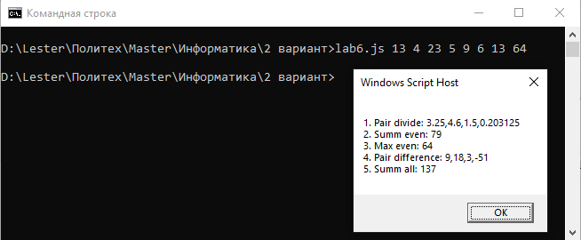

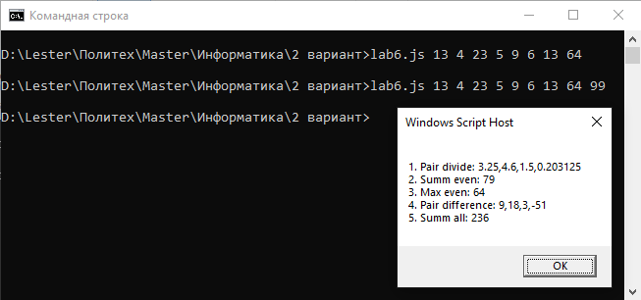

**3 ИСХОДНЫЙ КОД СКРИПТА**

// Вывод сообщения

var Alert = function(str){

WScript.Echo(str)

}

// Клонирование массива список

var ArrayClone = function(arr){

var result = []

for(var i = 0, n = arr.length; i < n; ++i)

result.push(arr(i))

return result

}

// Конвертация списка строк в список чисел

var ConvertArray = function(arr){

var result = ArrayClone(arr)

for(var i = 0, n = result.length; i < n; ++i)

result[i] = parseInt(result[i])

return result

}

// Преобразование списка в строку вывода

var PrintArray = function(arr){

var result = ""

for(var i = 0, n = arr.length; i < n; ++i)

result += arr[i] + " "

return result

}

// 1 - Попарное частное от деления аргументов (1/2, 3/4, и т.д.)

var PairDivide = function(arr){

var result = []

for(var i = 0, n = arr.length; i < n; i += 2)

if(i + 1 < n)

result.push(arr[i] / arr[i + 1])

return result

}

// 2 - Сумма четных аргументов

var SummEven = function(arr){

var result = 0

for(var i = 0, n = arr.length; i < n; ++i)

if(i % 2 == 1)

result += arr[i]

return result

}

// 3 - Максимальный четный аргумент

var MaxEven = function(arr){

var max = arr[1]

for(var i = 0, n = arr.length; i < n; ++i)

if(i % 2 == 1 && arr[i] > max)

max = arr[i]

return max

}

// 4 - Попарная разность аргументов (1-2, 3-4, и т.д.)

var PairDiff = function(arr){

var result = []

for(var i = 0, n = arr.length; i < n; i += 2)

if(i + 1 < n)

result.push(arr[i] - arr[i + 1])

return result

}

// 5 - Сумма всех аргументов

var SummAll = function(arr){

var result = 0

for(var i = 0, n = arr.length; i < n; ++i)

result += arr[i]

return result

}

var Task1 = function(arr){

return "1. Pair divide: " + PairDivide(arr)

}

var Task2 = function(arr){

return "2. Summ even: " + SummEven(arr)

}

var Task3 = function(arr){

return "3. Max even: " + MaxEven(arr)

}

var Task4 = function(arr){

return "4. Pair difference: " + PairDiff(arr)

}

var Task5 = function(arr){

return "5. Summ all: " + SummAll(arr)

}

var Main = function(arr){

var result = ""

arr = ConvertArray(arr)

result += Task1(arr) + "\n"

result += Task2(arr) + "\n"

result += Task3(arr) + "\n"

result += Task4(arr) + "\n"

result += Task5(arr)

Alert(result)

}

Main(WScript.arguments)